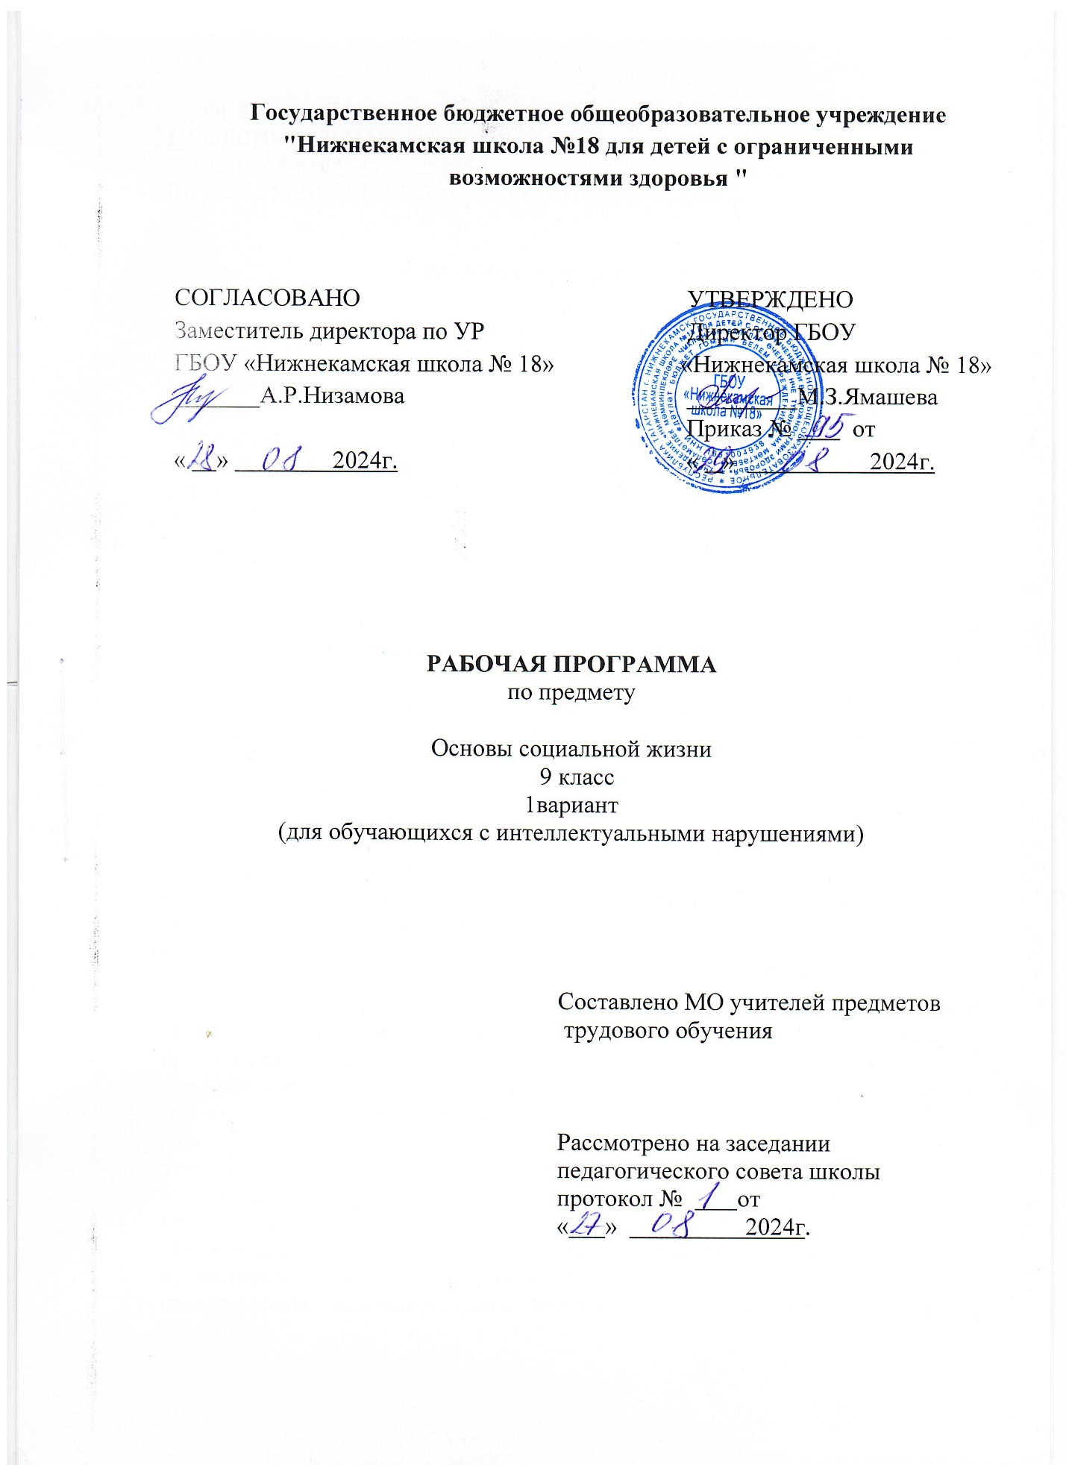

ПОЯСНИТЕЛЬНАЯ ЗАПИСКА
Рабочая программа составлена на основе следующих нормативно-правовых документов:
- Закон РФ от 29 декабря 2012 г. № 273 – ФЗ «Об образовании в Российской Федерации».
- Приказ Минобрнауки России от 19 декабря 2014 года № 1599 «Об утверждении федерального государственного образовательного стандарта образования обучающихся с умственной отсталостью (интеллектуальными нарушениями)», зарегистрирован в Минюсте России 3 февраля 2015 года №35850.
- Федеральной адаптированной основной общеобразовательной программой обучающихся с умственной отсталостью, утв. приказом Минпросвещения России от 24.11.2022 № 1026;
- Постановление Главного государственного санитарного врача РФ от 28.09.2020г.. № 28. г. Москва «Об утверждении СанПиН 2.4.2.328615 «Санитарно-эпидемиологические требования к организации воспитания и обучения отдыха и оздоровления детей и молодежи», зарегистрировано в Минюсте РФ 18.12.2020г, рег.№61573
- Адаптированная основная общеобразовательная программа образования обучающихся с умственной отсталостью (интеллектуальными нарушениями), (вариант 1) ГБОУ «Нижнекамская школа №18 для обучающихся с ограниченными возможностями здоровья».
Федеральная рабочая программа по учебному предмету "Основы социальной жизни" (V-IX классы) предметной области "Человек и общество" и является обязательной частью учебного плана. Рабочая программа по учебному предмету «Основы социальной жизни» в 9 классе в соответствии с учебным планом рассчитана на 34 учебные недели и составляет 68 часов в год (2 часа в неделю).
Учебный предмет "Основы социальной жизни" имеет своей целью практическую подготовку обучающихся с умственной отсталостью (интеллектуальными нарушениями) к самостоятельной жизни и трудовой деятельности в ближайшем и более отдаленном социуме.
Основные задачи, которые призван решать этот учебный предмет, состоят в следующем:
расширение кругозора обучающихся в процессе ознакомления с различными сторонами повседневной жизни;
формирование и развитие навыков самообслуживания и трудовых навыков, связанных с ведением домашнего хозяйства;
ознакомление с основами экономики ведения домашнего хозяйства и формирование необходимых умений;
практическое ознакомление с деятельностью различных учреждений социальной направленности; формирование умений пользоваться услугами учреждений и предприятий социальной направленности;
развитие навыков здорового образа жизни; положительных качеств и свойств личности.
Планируемые предметные результаты освоения учебного предмета "Основы социальной жизни":
знание отдельных видов продуктов питания, относящихся к различным группам; понимание их значения для здорового образа жизни человека;
приготовление несложных видов блюд под руководством педагогического работника;
представления о санитарно-гигиенических требованиях к процессу приготовления пищи; соблюдение требований техники безопасности при приготовлении пищи;
знание отдельных видов одежды и обуви, некоторых правил ухода за ними; соблюдение усвоенных правил в повседневной жизни;
знание правил личной гигиены и их выполнение под руководством взрослого;
знание названий предприятий бытового обслуживания и их назначения; решение типовых практических задач под руководством педагогического работника посредством обращения в предприятия бытового обслуживания;
знание названий торговых организаций, их видов и назначения;
совершение покупок различных товаров под руководством взрослого;
первоначальные представления о статьях семейного бюджета;
представления о различных видах средств связи;
знание и соблюдение правил поведения в общественных местах (магазинах, транспорте, музеях, медицинских учреждениях);
знание названий организаций социальной направленности и их назначения.

Достаточный уровень:
знание способов хранения и переработки продуктов питания;
составление ежедневного меню из предложенных продуктов питания с помощью учителя;
самостоятельное приготовление несложных знакомых блюд;
совершение покупок товаров ежедневного назначения помощью взрослых;
соблюдение правил личной гигиены по уходу за полостью рта, волосами, кожей рук;
соблюдение правила поведения в доме и общественных местах; представления о морально-этических нормах поведения;
некоторые навыки ведения домашнего хозяйства (уборка дома, стирка белья, мытье посуды);
навыки обращения в различные медицинские учреждения (под руководством взрослого);
пользование различными средствами связи для решения практических житейских задач;
знание основных статей семейного бюджета; коллективный расчет расходов и доходов семейного бюджета с помощью чителя;
составление различных видов деловых бумаг под руководством педагогического работника с целью обращения в различные организации социального назначения.

Содержание учебного предмета.
1. Личная гигиена и здоровье.
Правила содержания личных вещей.
Гигиена тела. Способы и приемы выполнения различных видов процедур, физических упражнений.
Уход за волосами. Средства для борьбы с перхотью и выпадением волос.
Гигиена зрения. Способы сохранения зрения.
Особенности соблюдения личной гигиены подростком.
Негативное влияние на организм человека вредных веществ. Наркотики и их разрушительное действие на организм человека.
2. Охрана здоровья.
Самолечение и его негативные последствия.
Первая помощь. Первая помощь при обморожениях, отравлениях, солнечном ударе.
Уход за больным на дому: переодевание, умывание, кормление больного.
Вызов врача на дом. Медицинские показания для вызова врача на дом.
3. Жилище.
Виды жилья: собственное и государственное.
Комнатные растения. Горшки и кашпо для комнатных растений.
Домашние животные. Наиболее распространенные болезни некоторых животных.
Планировка жилища. Виды нежилых помещений: кухня, ванная комната, санузел.
Кухня.
Деревянный инвентарь. Уход за деревянными изделиями.
Кухонное белье: полотенца, скатерти, салфетки.
Санузел и ванная комната. Уборка в ванной комнате.
Правила пользования стиральными машинами. Техника безопасности.
Магазины по продаже электробытовой техники (стиральных машин).
Мебель в жилых помещениях. Магазины по продаже различных видов мебели.
Уход за жилищем. Уход за различными видами напольных покрытий.
Насекомые и грызуны в доме. Городские службы по борьбе с грызунами и насекомыми.
4. Одежда и обувь.
Одежда. Значение опрятного вида человека.
Уход за одеждой. Предупреждение появление вредителей на одежде (моли).
Глажение.Отпариватель
Продление срока службы одежды: штопка, наложение заплат.
Предприятия бытового обслуживания. Прачечная. Виды услуг. Правила пользования прачечной. Прейскурант. Стоимость услуг в зависимости от вида одежды.
Выбор и покупка одежды. Выбор одежды при покупке в соответствии с назначением и необходимыми размерами.
Магазины по продаже одежды. Правила возврата или обмена купленного товара (одежды). Обувь. Магазины по продаже различных видов обуви. Порядок приобретения обуви в магазине: выбор, примерка, оплата.
Уход за обувью. Сушка обуви..
Предприятия бытового обслуживания. Ремонт обуви. Виды услуг. Прейскурант.
5. Питание.
Мясо и мясопродукты. Первичная обработка, правила хранения. Глубокая заморозка мяса.
Мука и крупы. Виды муки (пшеничная, ржаная, гречневая); сорта муки (крупчатка, высший, первый и второй сорт). Правила хранения муки и круп. Виды круп.
Магазины по продаже продуктов питания. Порядок приобретения товаров в продовольственном магазине (с помощью продавца и самообслуживание).
Прием пищи. Первые, вторые и третьи блюда: виды, значение.
Завтрак. Составление меню для завтрака. Отбор необходимых продуктов для приготовления завтрака. Приготовление некоторых блюд для завтрака.
Обед. Составление меню для обеда. Отбор необходимых продуктов для приготовления обеда.
Ужин. Составление меню для холодного ужина. Отбор продуктов для холодного ужина. Приготовление несложных салатов и холодных закусок.
Составление меню для горячего ужина. Отбор продуктов для горячего ужина.
Изделия из теста. Приготовление изделий из пресного теста. Составление и запись рецептов.
Виды домашних заготовок: варка, сушка, соление, маринование. Глубокая заморозка овощей и фруктов. Правила первой помощи при отравлении.
6. Транспорт.
Междугородний железнодорожный транспорт. Вокзалы: назначение, основные службы. Платформа, перрон, путь. Меры предосторожности по предотвращению чрезвычайных ситуаций на вокзале.
Междугородний автотранспорт. Автовокзал, его назначение. Основные автобусные маршруты.
Водный транспорт. Значение водного транспорта. Пристань. Порт.
Авиационный транспорт. Аэропорты, аэровокзалы.
7. Средства связи Почта. Виды услуг. Денежные переводы.
8. Предприятия, организации, учреждения. Местные промышленные предприятия. Местные сельскохозяйственные предприятия.
9. Семья.
Семейный досуг. Виды досуга: чтение книг, просмотр телепередач, прогулки, правильная, рациональная организация досуга. Любимые и нелюбимые занятия в свободное время.
Досуг как источник получения новых знаний: экскурсии, прогулки, посещения музеев, театров.
Досуг как средство укрепления здоровья: туристические походы; посещение спортивных секций.
Досуг как развитие постоянного интереса к какому-либо виду деятельности (хобби): коллекционирование чего-либо, фотография.
Отдых. Отдых и его разновидности. Необходимость разумной смены работы и отдыха. Отдых и бездеятельность. Летний отдых. Виды проведения летнего отдыха, его планирование. Бюджет отдыха. Подготовка к летнему отдыху: выбор места отдыха, определение маршрута, сбор необходимых вещей.
Экономика домашнего хозяйства. Бюджет семьи. Основные статьи расходов. Планирование расходов по отдельным статьям.
.

Тематическое планирование
№ п/п | Тематика | Количество часов
1 | Личная гигиена и здоровье | 5
2 | Охрана здоровья. | 5
3 | Жилище. | 8
4 | Одежда и обувь | 11
5 | Питание | 18
6 | Транспорт | 5
7 | Средства связи | 6
8 | Предприятия, организации, учреждения | 4
9 | Семья | 6
 | Итого | 68

Система оценки достижения обучающимися с умственной отсталостью планируемых результатов освоения образовательной программы по учебному предмету «Основы социальной жизни» в 9 классе
Оценка личностных результатов предполагает, прежде всего, оценку продвижения обучающегося в овладении социальными (жизненными) компетенциями, может быть представлена в условных единицах: − 0 баллов - нет фиксируемой динамики; − 1 балл - минимальная динамика; − 2 балла - удовлетворительная динамика;
10
− 3 балла - значительная динамика.
Критерии оценки предметных результатов
Устный ответ Оценка «5» ставится, если обучающийся: − полностью излагает изученный материал в объеме программы по швейному делу; − умеет использовать таблицы, схемы; − понимает и объясняет терминологию предмета; − самостоятельно выстраивает ответ.
Оценка «4» ставится, если обучающийся; − воспроизводит учебный материал, но допускает 1-2 неточности в фактическом вопросе: − не может самостоятельно привести пример; − отвечает на наводящие вопрос.
Оценка «3» ставится, если обучающийся: − обнаруживает знания и понимание учебного материала по данному вопросу, но эти знания излагает не полностью; − демонстрирует несвязную монологическую речь; − воспроизводит изученный материал по наводящим вопросам учителя.
Оценка «2» не ставится.
Критерии оценки предметных результатов. Практическая работа. Оценка «5» ставится, если обучающийся: − умеет ориентироваться в технологической карте, последовательно и аккуратно выполняет операции на швейной машине; − умеет рассказать о последовательности выполнения данного практического задания;
− умеет сравнивать свою работу с образцом-эталоном; − соблюдает правила техники безопасности.
Оценка «4» ставится, если обучающийся: − последовательно выполняет практическую работу, соблюдает правила техники безопасности, но допускает 1–2 неточности: − неаккуратно выполняет машинную строчку; − незначительно нарушает пооперационную последовательность.
Оценка «3» ставится, если обучающийся: − последовательно выполняет практическую работу, но допускает 3-4 ошибки при выполнении, неточности при обработке: − грубо нарушает пооперационную последовательность; − нарушает правила техника безопасности; − не умеет пользоваться технологической картой.
Оценка «2» не ставится.

Учебно – методическое обеспечение
1. Ваш ребёнок/ Авт. И.И. Гребешева Н.А. Ананьева, С.Г. Грибакин и др./ Под ред. И.И. Гребешевой. – М.: Медицина, 1990г
2. Воронкова В.В., Казакова С.А. Социально-бытовая ориентировка учащихся 5-9 классов в специальной (коррекционной) общеобразовательной школе VIII вида. Москва: «Владос», 2006г
3. Девяткова Т.А., Кочеткова Л.Л., Петрикова А.Г., Платонова Н.М., Щербакова А.М. Социально-бытовая ориентировка учащихся 5-9 классов в специальных (коррекционных) образовательных учреждениях VIII вида. Москва: «Владос», 2003г
4. Искусство быть здоровым. М.: Издательство «Физкультура и спорт», 1990г.
5. Краткая Энциклопедия домашнего хозяйства. /Под редакцией Терехова И.М./ Москва: «Советская энциклопедия», 1990г
6. Кузина Т.А. Программа по социально-бытовой ориентировке для учащихся 5-10 классов в специальной (коррекционной) школе VIII вида // Коррекционная педагогика – 2006.-№2(14)
7. Маллер А.Р. Социальное воспитание и обучение детей с отклонениями в развитии. Москва: Аркти, 2008г
8. Поскребышева Г. Энциклопедия домашних заготовок: Ароматы лета на зимнем столе. – М.: ОЛМА-ПРЕСС, 2001г
9. Советы по домоводству/ Сост. Ю.Н.Данилкин – Петрозаводск., 1991г
10. 3000 советов / Сост. Н.П. Кугук. – Краснодар: Кн. изд.- во, 1990 г
11. Усанин А.Е. Пропуск в третье тысячелетие / Усанин А.Е. – Ростов н/Д: ООО Издательство «ФриДом», 2009 г
12. Хозяюшка. Популярная энциклопедия по кулинарии, рукоделию, домашний лечебник / Сост. В. Некрасова, С. Русанов, Л. Струцюк.- Днепропетровск: ОТИП «Днепркнига», 1994г
13.Энциклопедия этикета. – Москва: ОЛМА-ПРЕСС, 2003г
14. Энциклопедия этикета /Сост. О.И. Максименко; Худож. В.И. Сидоренко. – М.: ООО «Издательство Астрель»: ООО «Издательство АСТ» 2000г
15. программа для специальных (коррекционных) образовательных учреждений 8 вида, 5-9 классы, Москва, «Просвещение» 2011 г., под редакцией В.В. Воронковой.

